Разработка схемы и программы в части сопряжения микропроцессора с элементами ввода информационного сигнала (АЦП)
1. Сведения об АЦП
АЦП – устройство, преобразующее входной аналоговый сигнал в дискретный код. В цифровой фильтрации сигналов АЦП необходимы. Согласно ТЗ нужно использовать ЦАП AD1674
AD1674 – многоцелевой 12 битный аналого-цифровой преобразователь, содержащий встроенные устройство выборки-хранения (УВХ), 10 В источник опорного напряжения (ИОН), буфер тактовых импульсов и выходной буфер с тремя состояниями для связи с микроконтроллером.
Устройство имеет следующие характеристики:
- Монолитный 12 битный 10 мс АЦП со схемой выборки
- Встроенное устройство выборки-хранения
- Цоколевка, соответствующая промышленному стандарту
- 8 и 16 битный микропроцессорный интерфейс
- Определенные и проверенные статические и динамические характеристики
- Униполярный и биполярный входы
- Диапазоны входного сигнала ±5 В, ±10 В, 0 В - 10 В и 0 В - 20 В
- Коммерческий, индустриальный и военный температурные диапазоны
- MIL-STD-883 и SMD корпусные исполнения[1]
Функциональная схема показана на рисунке 1.
Расположение выводов показано на рисунке 2.
Цифровые выводы устройства:
- A₀ – При преобразовании отвечает за его битность. При чтении отвечает за зануление младших битов
- CE – Включение устройства
- CS – Выбор устройства. Активное состояние – 0
- DB* – Параллельные выводы резульата преобразования. Один вывод – один бит
- R/C – Бит выбора режима: чтение данных или преобразование поступающего на вход AD1674 сигнала
- STS – Статус преобразования
- 12/8 – Определяет формат передачи результата преобразования. Либо как одно 12-битное слово, либо как два 8-битных.
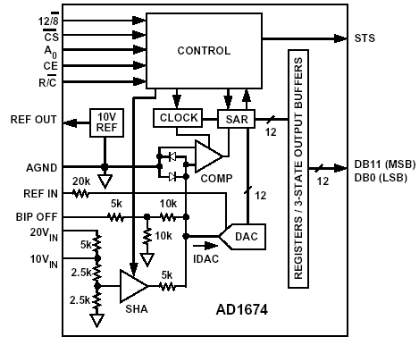

Рисунок 1 – Функциональная схема AD1674
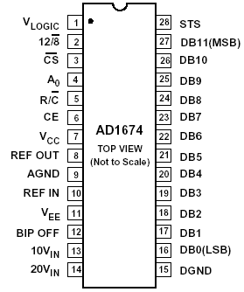

Рисунок 2 – Расположение выводов AD1674
Схема подключения АЦП в униполярном режиме показана на рисунке 3. Она понадобиться нам при моделировании схемы.
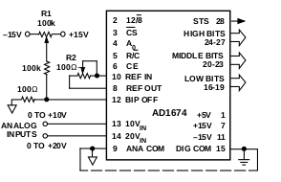

Рисунок 3 – Схема подключения АЦП в униполярном режиме
Таблица истинности для входов АЦП показана в таблице 1. Она нужна, чтобы лучше ориентироваться в режимах работы АЦП
Таблица 1 – Таблица истинности входов АЦП
CE | CS | R/C | 12/8 | A₀ | Операция
0 | х | х | х | х | Ничего
х | 1 | х | х | х | Ничего
1 | 0 | 0 | х | 0 | Начало 12-битного преобразования
1 | 0 | 0 | х | 1 | Начало 8-битного преобразования
1 | 0 | 1 | 1 | х | Считывание в 12-битном режиме
1 | 0 | 1 | 0 | 0 | Считывание 8 старших битов, младшие в нуле
1 | 0 | 1 | 0 | 1 | Считывание 4 битов по бокам, 4 бита по середине = 0

Так же, для того, чтобы понимать как происходит работа с АЦП, нужно иметь ввиду две временные диаграммы. Первая – состояние битов АЦП при преобразовании, показано на рисунке 4. Вторая – состояние битов при процессе считывания, показана на рисунке 5

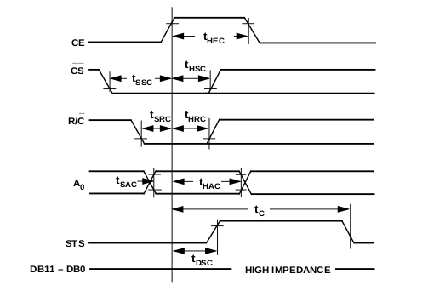
Рисунок 4 – Временная диаграмма преобразования

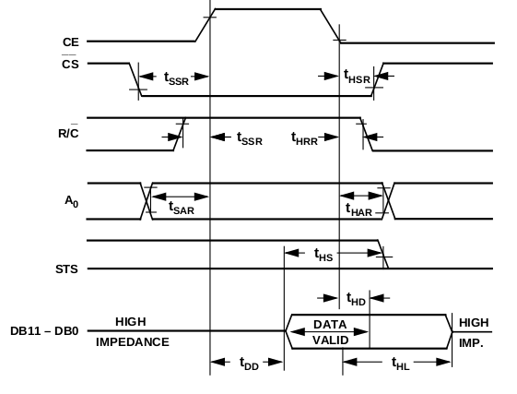
Рисунок 5 – Временная диаграмма считывания результатов преобразования.

2. Написание программы и моделирование работы АЦП
Начать стоит с построения схемы. Имея ввиду рисунок 3 результат сборки схемы в proteus показан на рисунке 6.
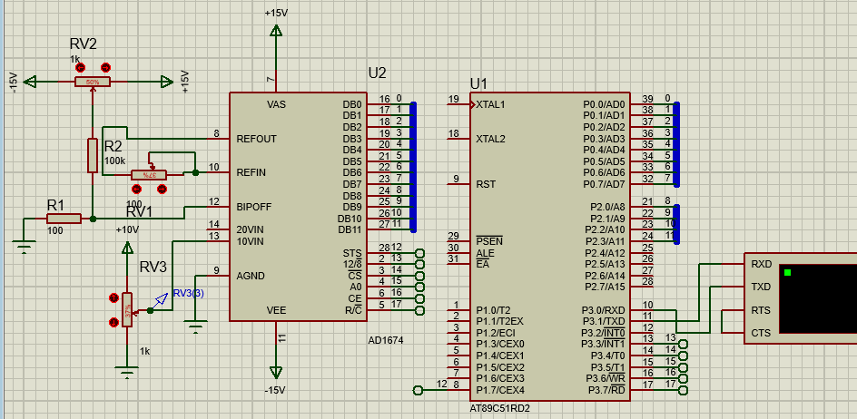
Рисунок 6 – Схема подключения AD1674 к AT89C51ED2
Теперь разберём программу. Будут рассмотрены только части кода связанные непосредственно с AD1674. Полный код программы приведён в приложении 1
Первым делом, определим режим работы АЦП. Для наибольшей точности будет использован 12 битный режим преобразования. При считывании будут передаваться все биты. Это задаётся следующей строчкой:
bit_12_8 = 1; CS = 0; A0 = 0; CE = 1;
Далее, нужно преобразовать сигнал и считать его. Это делается с помощью функции ad1674_read. Она показана ниже. Сначала мы обнуляем R/C бит, чтобы начать преобразование. Затем, ждём окончания преобразования, обнуления бита STS. Ну и наконец устанавливаем бит R/C и ждём один такт, чтобы считать результат преобразования. Наконец возвращаем результат преобразования из функции.
float ad1674_read(void){
R_C = 0;
while(STS==1);
R_C = 1; R_C = 1;
return P0 | ((P2 & 0xF) << 8);
}
Всё, на этом непосредственно работа с АЦП закончена. Далее мы преобразуем полученное значение в вольты и выводим с помощью uart. Результат показан на рисунках 7 и 8.
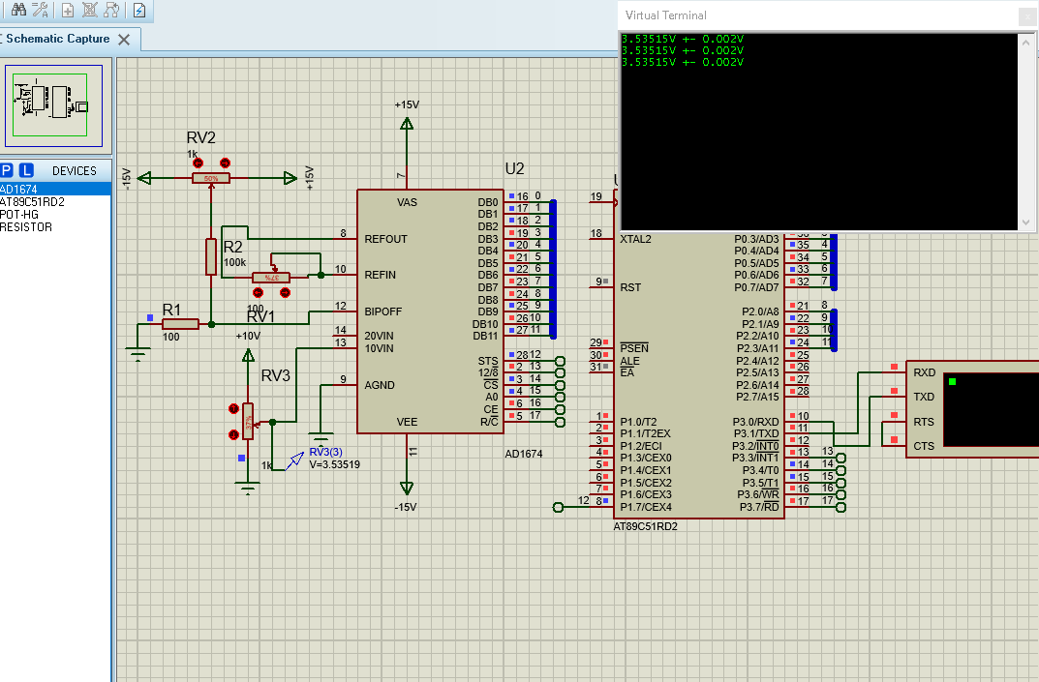
Рисунок 7 – Результат преобразования при напряжении на входе равном 3.53519 В
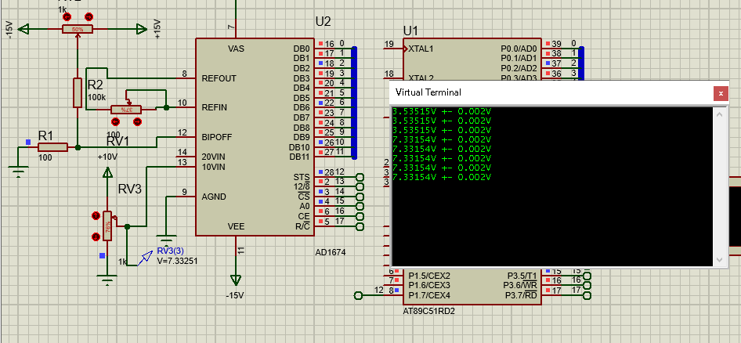
Рисунок 8 – Результат преобразования при 7.33251 на входе
Из полученных результатов видно, что значения поданные на вход АЦП и значение на выходе совпадают, учитывая погрешность в 0.002В

Список источников
1. AD1674 Datasheet. Электронный ресурс URL:https://www.analog.com/media/en/technical-documentation/data-sheets/AD1674.pdf (Дата обращения 13.02.2021)
2. Последовательный порт микроконтроллера 8051. Электронный ресурс URL:https://digteh.ru/MCS51/PoslPort.php (Дата обращения 13.02.2021)

ПРИЛОЖЕНИЕ 1
#include <at89c51xd2.h>
#include <stdio.h>

#define bit_12_8 P3_3
#define STS P1_7
#define CS P3_4
#define A0 P3_5
#define CE P3_6
#define R_C P3_7

void Delay(int nCount){
while(nCount--);
}

void serial_init(void){
SCON = 0x50;

T2CON &= 0xF0;
T2CON |= 0x30;
TH2=0xFF;
TL2=0xFD;
RCAP2H=0xFF;
RCAP2L=0xFD;
TR2 = 1;
}

void serial_IT(char uart_data){
SBUF = uart_data;
while(TI==0);
TI = 0;
}

float ad1674_read(void){
R_C = 0;
while(STS==1);
R_C = 1; R_C = 1;
return P0 | ((P2 & 0xF) << 8);
}

void String(char *str)
{
int i;
for(i = 0; str[i] != 0; i++){
serial_IT(str[i]);
}
}

void main (void)
{
float adc_data;
char adc_char_result[7];

serial_init();
bit_12_8 = 1; CS = 0; A0 = 0; CE = 1;

while(1){
adc_data = 10*(ad1674_read()/4096);
sprintf(adc_char_result, "%f", adc_data);
String(adc_char_result);
String("V +- 0.002V\n\r");
Delay(1000000);
}
}

